排水設備ご利用にあたっての日常的なルール

- 水洗トイレではトイレットペーパー以外の紙は使用しない。
誤って落としたものはそのまま流さない。異物等が排水管に詰まると汚水が逆流する恐れがあります。

- 台所等では、野菜くずや布切れ等を流さない。
また、野菜くず破砕機（ディスポーザー）は使用しない。排水管が詰まると汚水が逆流する恐れがあります。誤って流してしまうことのないよう、排水口にネットを張るなどの対策を徹底してください。

- 天ぷら油やサラダ油など油類を流さない。
排水管内に付着して詰まりやすくなるほか、処理場の機能を低下させます。不要となった油類は、固める、紙に吸わせるなどして、可燃ごみとして処理してください。

- 土や砂などが流れ込まないようにする。
泥つきの野菜等は外などで別洗いする。

- 有害物質を含んだ排水を流さない。
畜産排水や農薬も流さないでください。農業集落排水事業で発生した汚泥は肥料「環境君」となり、無償提供の上、農地還元されています。

- ときどき宅内排水設備を点検し、ゴミなどを取り除く。
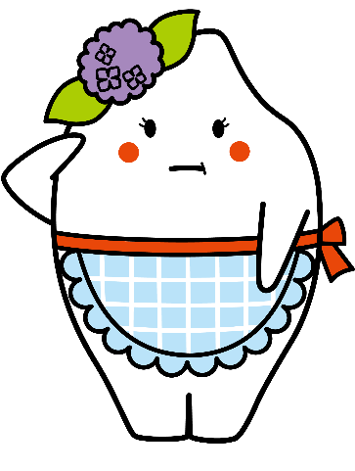
髪の毛等は流さず可燃ごみとして処理してください。

- 問合せ先
多古町役場 生活環境課 環境係 （TEL）0479-76-5406

